**Civil Helikopterek**

Civil helikopterek rendkívül sokoldalúak és változatos feladatokat látnak el különböző iparágakban és tevékenységekben. Ezek a légi járművek igen változatosak lehetnek méretben, kapacitásban és teljesítményben, lehetővé téve számukra, hogy széles körű feladatokat végezzenek, ideértve az általános szállítást, üzleti és magán célú utazást.

A helikopter egy olyan légi jármű, amely az aerodinamika elvein alapulva repül, és egy motor hajtja a forgó szárnyakat, amelyek lehetővé teszik a repülést. Szemben a hagyományos repülőgépekkel, amelyek a szárnyak és vezérszervek segítségével állítják be magasságukat és irányukat, a helikopter a forgó szárnyak állásának változtatásával irányítható. Ennek köszönhetően a helikopter képes stabilan lebegni és irányítható maradni a levegőben. (Wikipédiáról átfogalmazott {AI}, eredeti alatta)

* eredeti: A helikopter olyan aerodinamikus légi jármű, amely motor segítségével forgatott szárnyakkal tudja önmagát a levegőbe emelni. Repülési magasságát és irányát nem szárnyakkal és vezérsíkokkal, hanem a forgószárnyak állásszögének változtatásával tudja szabályozni.

**Szállítás és Logisztika:** A helikopterek kiemelkedően alkalmasak a gyors és hatékony szállításra, legyen szó akár kisebb távolságokról, akár olyan területekről, ahol a hagyományos közlekedési eszközök nem tudnak könnyen elérni. Rugalmas manőverezőképességük és viszonylag kis méretük lehetővé teszi számukra, hogy közvetlenül eljussanak a célpontig, megkerülve a földi akadályokat és a forgalmat. Ezen felül, a helikopterek gyakran használatosak légi teherszállításra is, különösen olyan területeken, ahol a földi közlekedés nehézségekbe ütközik.

**Üzleti és Magán Célú Utazások:** Az üzleti és magán célú utazásokban a helikopterek kiváló alternatívát kínálnak a hagyományos közlekedési módokkal szemben. Gazdag üzletemberek és hírességek gyakran választják ezt a közlekedési formát, mivel lehetővé teszi számukra, hogy gyorsan és kényelmesen eljussanak egyik helyről a másikra. A helikopterek által nyújtott rugalmasság és gyorsaság különösen előnyös lehet sürgős üzleti találkozók vagy események esetén, és lehetővé teszi az utazók számára, hogy elkerüljék a földi forgalmat és a hosszú várakozási időket a repülőtereken.

**Különleges Területek Elérhetősége:** Civil helikopterek széles körben alkalmazzák olyan területeken, ahol a hagyományos közlekedési eszközök korlátozottak vagy nem hatékonyak. Hegyvidéki területek, szigetek, erdőségek és más nehezen megközelíthető helyek esetén a helikopterek lehetnek az egyetlen lehetséges közlekedési módok, amelyek lehetővé teszik az emberek és áruk szállítását, valamint az emberek gyors és hatékony eljuttatását az adott helyszínre. A helikopterek képessége a lebegésre és a függőleges emelkedésre lehetővé teszi számukra, hogy könnyedén landoljanak és felszálljanak olyan területeken, ahol a hagyományos repülőgépeknek nincs elegendő hely vagy infrastruktúra.

Érdekességek:

Az első érdekesség: Gyorsabbak, mint hinnéd: Míg sokan úgy gondolják, hogy a helikopterek lassabbak, mint a repülőgépek, valójában néhányuk rendkívül nagy sebességre képes. A Bell 407 például az egyhajtóműves közepes méretű helikopterek között a leggyorsabbak egyike, amely akár a 260 km/h-t is meghaladhatja.

A második érdekesség: Függőleges lebegés képesség: A helikopterek egyik legkiemelkedőbb tulajdonsága a függőleges lebegés képessége. Ez azt jelenti, hogy a helikopter képes a helyén lebegni és a levegőben maradni, ami rendkívül hasznos lehet keresési, mentési és precíziós manőverek során.

A harmadik érdekesség: Sokoldalúság: A civil helikopterek rendkívül sokoldalúak és változatos feladatokat láthatnak el. Nemcsak szállításra és üzleti utazásokra használhatóak, hanem gyakran alkalmazzák légi fotózásra, filmforgatásra, hírszerzésre, valamint gáz- és olajfúrási munkálatokra is.

A negyedik érdekesség: Alacsony zajszint: A modern helikopterek tervezése során nagy hangsúlyt fektetnek a zajszint csökkentésére. Ennek eredményeként a legtöbb új helikopter rendkívül csendes működést biztosít, ami különösen fontos városi környezetben vagy lakóterületek felett történő repülés során.

Az ötödik érdekesség: Folyamatos fejlesztés: A helikopterek tervezése és technológiája folyamatosan fejlődik. A legújabb modellek gyakran innovatív funkciókkal rendelkeznek, például üzemanyag-hatékonyabb motorokkal, fejlett pilótaasszisztens rendszerekkel és korszerű fedélzeti avionikával, amelyek növelik a biztonságot és a hatékonyságot.

**Teljesítményadatok:**

1. **Robinson R44 Raven II:**
   * Maximális sebesség: 240 km/h
   * Maximális hatótávolság: 560 km
   * Teljesítmény: 245 lóerő
   * Férőhely: 4 személy
2. **Airbus H125 (AS350 B3e):**
   * Maximális sebesség: 287 km/h
   * Maximális hatótávolság: 662 km
   * Teljesítmény: 847 lóerő
   * Férőhely: 6-7 személy
3. **MD Helicopters MD 500E:**
   * Maximális sebesség: 267 km/h
   * Maximális hatótávolság: 483 km
   * Teljesítmény: 420 lóerő
   * Férőhely: 5 személy

Specifikus (Teljesítmény adatokhoz igazítva)

-Robinson R44 Raven II -MD 500E -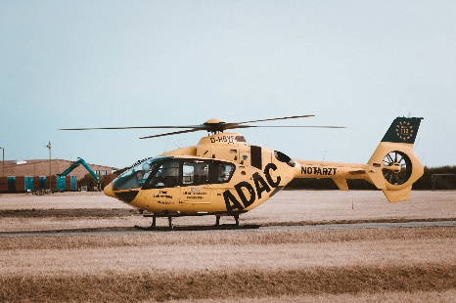Airbus H125

Háttér lehetőségek:



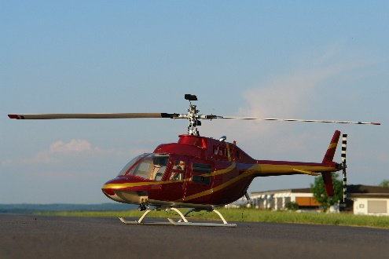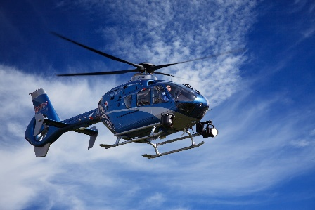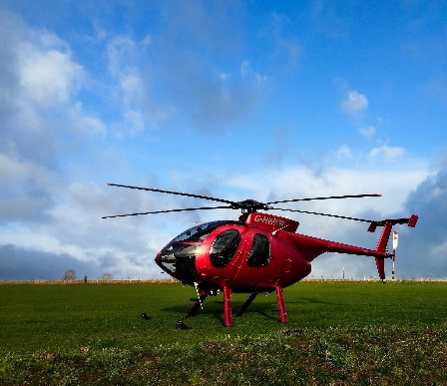Helikopter képek